Web应用模型说明书

项目名称：Web聊天室

组 号： 第7组
小组成员： 13111207吕 蓉
13111206李思蕾
13111205孙菲尔
13111192王 宇
13111106刘瑞童
13111109高兆锟
13111163刘安卓

一、功能需求模型
用例图（全局功能建模）：
用例图由角色和用例构成。
用例图中有四种关系：关联、扩展、包含、继承。
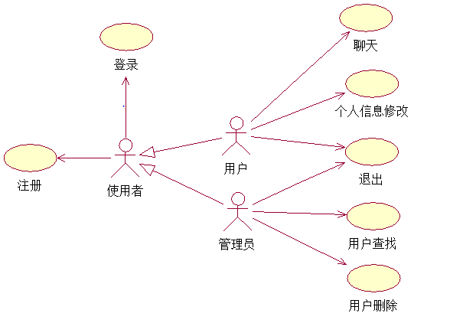
活动图（对用例图的精化）：
1、chat
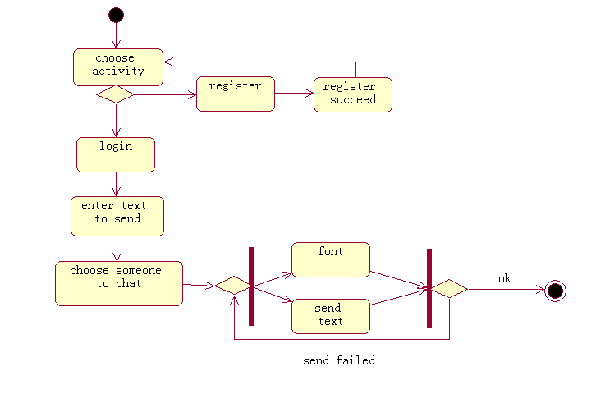
2、login
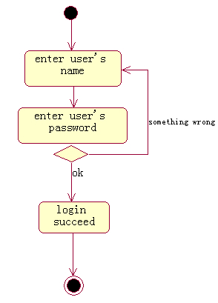
3、register
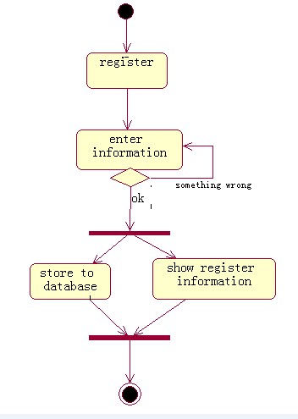
4、modify_information
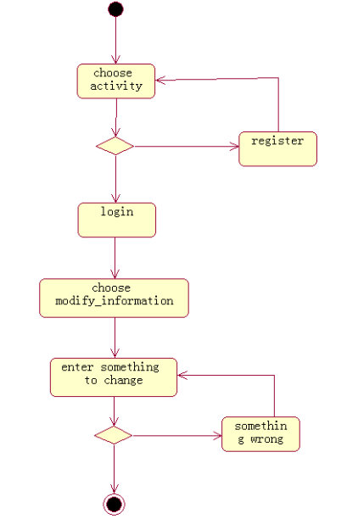
5、query_user
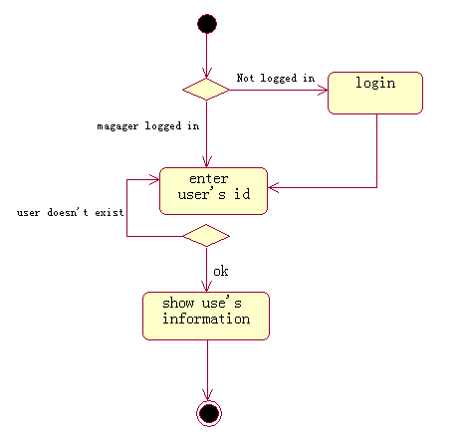
6、delete_user
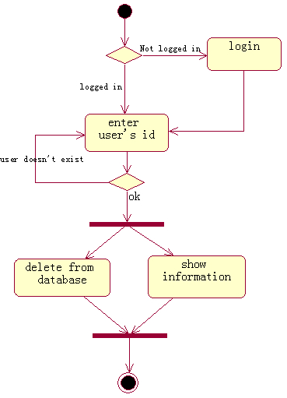

二、内容模型
类图：（静态视图）
仅仅表达应用的概念框架，尽量忽略应用的导航、展示和交互等方面的内容。关注内容的结构。
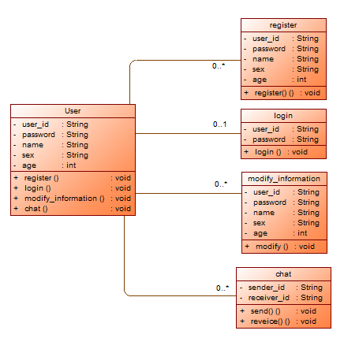
状态图：
关注内容的行为。
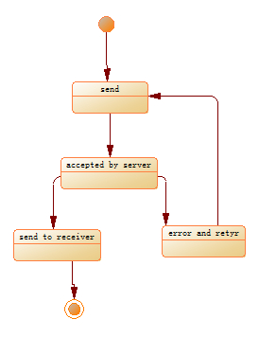

三、超文本模型
目标是通过Web应用的内容构建导航，因此也是导航建模。
静态模型（超文本结构模型）：
步骤：
1. 为每个导航相关的内容类定义导航类；
2. 为内容模型相关的关联、聚合和组合定义导航链接；
3. 在内容模型中添加重数和角色名；
4. 根据需求分析的情景添加额外的导航链接；
5. 添加额外的导航链接作为快捷方式。
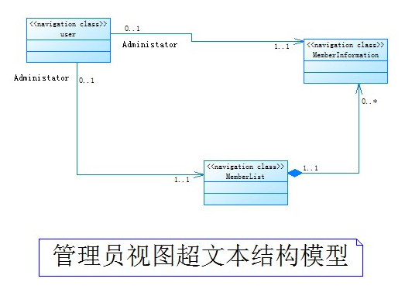
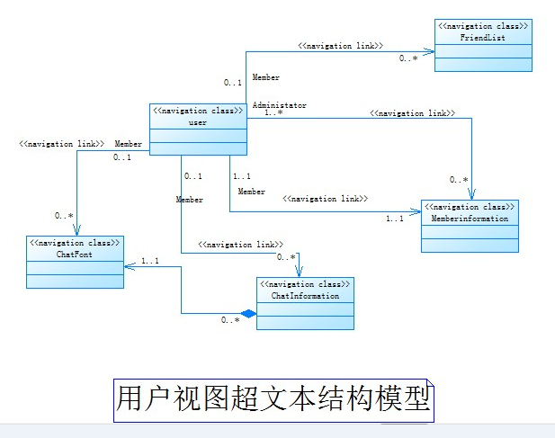
动态模型（超文本访问模型）：
<<menu>>访问不同类型的节点——对外向导航链接大于1的每个类；<<index>>访问一个节点对象集——对导航链接度大于1；
<<query>>搜索节点；
<<guided tour>> 按序在节点之间漫游；
<<home>>指向Web应用的主页；
<<landmark>>陆标，指向一个所有节点都可达到节点。
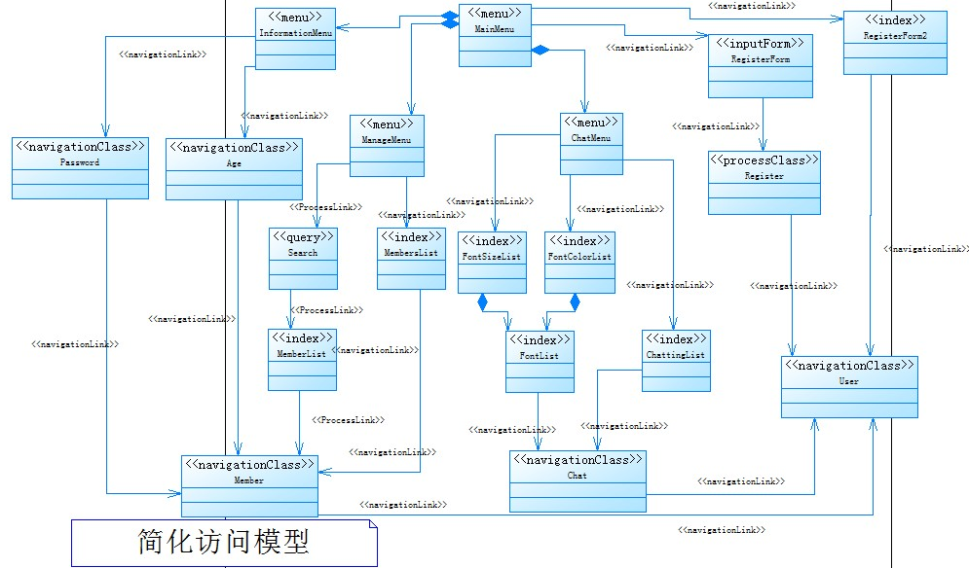
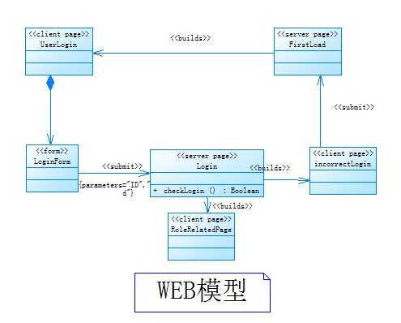
四、展示模型：
是用户UI界面设计。描述用户可见类对象和存取结构（如索引、向导、菜单、查询）在什么位置出现、以什么面貌出现。
结构类构造为«presentationGroup»模型；UI元素（如文本、图片和按钮等）构造为«text»、«image»和«button»等。
静态模型：
- 初始界面：
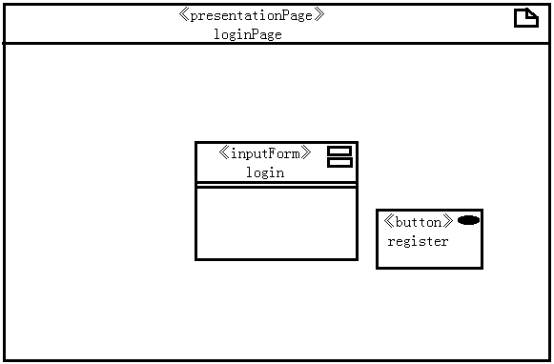
- 注册界面:
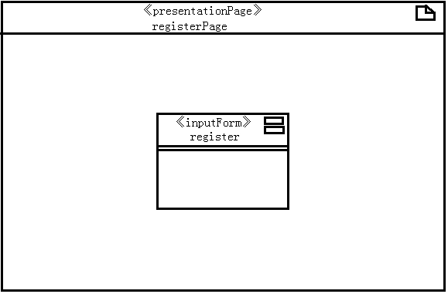
- 聊天界面：
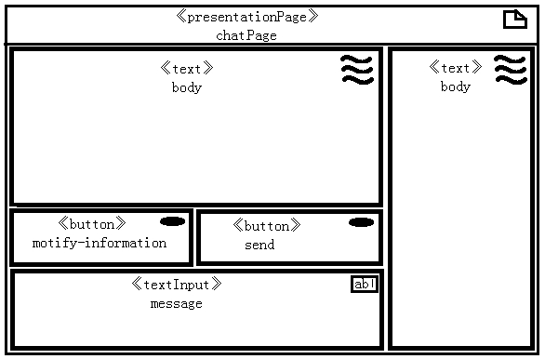

动态模型：
- 用户序列图
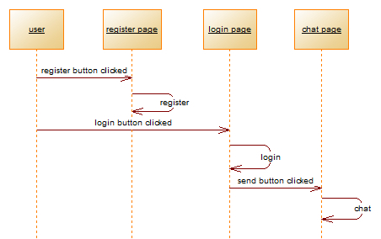
- 管理员序列图
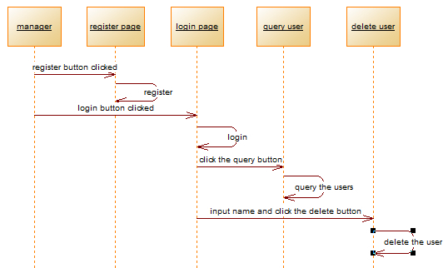

五、适应性建模：
静态模型——不同上下文不同模型：
1、管理员视角
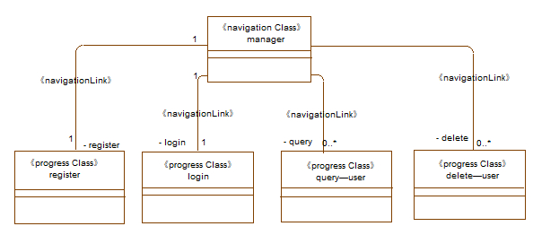
2、用户视角
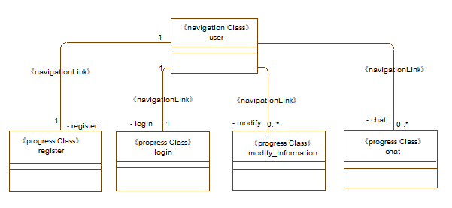
动态模型——一个模型+ 适应性规则：
